Men eg vet at eg og svikte
fornekte og bedrar
Eg gjer’kje det eg vet eg plikte
e hjertelaus og hard
likasel for andres nød
ofta blind for venners sorg
Ka bryr det meg dei andres død
Min kulde e ”så fast en borg”
Likavel e du lika gla i meg
tilgir meg alle feilå mine
Stille tar du kappå di av deg
og tar te å vaska beinå mine
Kyrie eleison…… Bjørn Eidsvåg - Kyrie

Vi er 3 prestar og ein diakon ved sjukehusa i Møre og Romsdal.
Vi er tilgjengelege for å lytte til deg, om du vil slå av ein prat eller dele ting du tenker på – om tru eller håp, tvil, død, sorg, livshistoria di. Du kan få nattverd og forbøn.
Vi er her for alle og vil gjerne formidle kontakt for deg med representantar for andre kyrkjesamfunn, religionar eller livssynsorganisasjonar.
Pasientar og pårørande kan ta direkte kontakt eller be personalet formidle kontakt:

Kristiansund Toril Elin Krakeli Holm 71 12 11 22
Molde Håvard Ervik 71 12 10 47
Volda Odd Erling Vik Nordbrønd 70 05 84 20
Ålesund Odd Arne Skogen 70 10 53 23

SØNDAGSBREVET

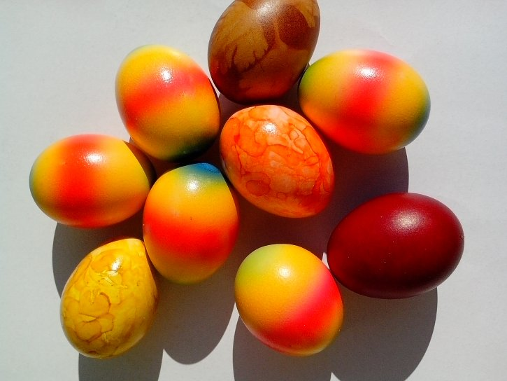


16. – 22. april 2020

Dagen da døden døde:
Fra hyllingsropet ”Hosianna, Davids son” til taktfaste ”Korsfest, korsfest; korsfest” og tilslutt Den oppstandne si oppmuntring: ”Ver ikkje redde !” – spenningane og kontrastane er store fra Palmesøndag til Langfredag og dagen vi feirer søndag for: Dagen da døden døde – påskedag. Det er klimakset i Guds redningsaksjon som starta med leitinga i Edens hage: Kvar er du, Adam ? og slutter med Jesu seiersrop på Golgata: Det er fullført !

Om lag 20 år etter skriv Kristusforfylgjaren som vart verda sin første misjonær, Paulus, eit brev til dei kristne i Korint:
”Eg kunngjer dykk, sysken, det evangeliet som eg forkynte dykk, som de òg tok imot, som de òg står støe i. Ved det blir de frelste, så sant de held fast på ordet slik eg forkynte det for dykk; elles blir det til inga nytte at de kom til trua. For først og fremst overgav eg til dykk det som eg sjølv hadde motteke,
at Kristus døydde for syndene våre, som skriftene har sagt,
at han vart gravlagd,
at han stod opp att tredje dagen, som skriftene har sagt,
og at han synte seg for Kefas og deretter for dei tolv.
Så synte han seg for meir enn fem hundre sysken på ein gong. Dei fleste av dei lever enno, men nokre har sovna inn. Sidan synte han seg for Jakob, så for alle apostlane. Og aller sist synte han seg òg for meg, eg som berre er eit ufullbore foster. For eg er den minste av apostlane; eg er ikkje verdig til å kallast apostel, for eg har forfølgt Guds kyrkje. Men av Guds nåde er eg det eg er, og hans nåde mot meg har ikkje vore bortkasta. For eg har arbeidd meir enn dei alle, det vil seia, ikkje eg, men Guds nåde som er med meg. Anten det no er eg eller dei andre – dette forkynner vi, og dette har de teke imot i tru.
Men når det blir forkynt at Kristus har stått opp frå dei døde, korleis kan då somme av dykk seia at det ikkje finst noka oppstode frå dei døde? For er det inga oppstode frå dei døde, så har heller ikkje Kristus stått opp. Men har ikkje Kristus stått opp, er bodskapen vår tom, og tom er òg trua dykkar. Då står vi som falske vitne om Gud. For då har vi vitna imot Gud når vi seier at han har reist Kristus opp, noko han ikkje har gjort dersom døde ikkje står opp. For står ikkje døde opp, så har heller ikkje Kristus stått opp. Men har ikkje Kristus stått opp, då er trua dykkar meiningslaus, og de er enno i syndene dykkar. Då er òg dei fortapte som har sovna inn i Kristus. Har vi berre for dette livet sett vårt håp til Kristus, då er vi ynkelegare enn alle menneske.
Men no er Kristus oppstaden frå dei døde. Han er førstegrøda av dei som har sovna inn. (1. Kor 15: 1 – 20)

Kor mange gongar må ein ting skje for at det skal vere sant ?
Jesu oppstode frå dei døde, er ei historisk eingangshending. Ei tilsvarande hending, har ikkje skjedd før og det har ikkje skjedd seinare. Den er unik. Sjølve hendinga har ingen vitner. Dei næraste var vaktmennene som stod ved grava. Men lista over dei som har sett den oppstadne Jesus Kristus er lang og trua på den oppstadne har skapt ei verdsvid kyrkje. Men det handlar om tru – tillit til at det har skjedd – at eg kan stole på at Han er førstegrøda av dei som er sovna inn – og at eg kan stå opp på same måten som Jesus til eit evig liv i fellesskap med Gud sjølv ! Dette er så enormt og bryter med mine opplevingar og tidligare erfaringar, at det er ikkje lett å ta til seg som sanning. Der vil alltid vere tvil – kan det verkeleg vere sant eller er det berre oppdikta eventyr ? Tvilen høyrer med i trua og det er lov å stille spørsmål. I følge kyrkjehistoria, var det berre ein av læresveinane til Jesus som døydde ein naturleg død, dei andre var martyrar som vart drept på grunn av si tru. Men Ordet og trua på Jesu oppstode kan ikkje utryddast. Vitnesbyrdet står der – våger vi å tru at påskedag er dagen da døden døde ?
Lukke til og god påske ! Odd Arne Skogen; sjukehusprest

